Thực hiện Kế hoạch năm học, nhằm đánh giá và tổng kết những kết quả đã đạt được trong năm học 2020 - 2021 và đề ra phương hướng, nhiệm vụ năm học 2021 - 2022, Ngày 18/10/2021 trường THPT Dương Quảng Hàm đã long trọng tổ chức Hội nghị cán bộ, viên chức năm học 2021 - 2022. Hội nghị diễn ra trang nghiêm và thành công tốt đẹp.
Để đảm bảo an toàn giãn cách trong phòng chống dịch Covid-19 đang diễn ra phức tạp ở trong nước và thế giới Hội nghị diễn ra trực tuyến .Tại điểm cầu phát sóng trực tiếp tại trường có các thầy cô trong ban thi đua của trường và đầy đủ thầy cô giáo và các công nhân viên của trường có mặt đông đủ tại phòng họp qua ứng dụng Miroshoft teams.
Hội nghị đã tiến hành bầu Đoàn Chủ tịch, gồm có đồng chí Lý Chí Hướng, Bí thư Đảng bộ, Hiệu trưởng nhà trường; đồng chí Trần Huy Tuân Chủ tịch Công đoàn; đồng chí Nguyễn Thị Kim Anh Tổ trưởng chuyên môn .
Đầu tiên Hội nghị đã được nghe đồng chí Lý Chí Hướng, Bí thư Đảng bộ, Hiệu trưởng nhà trường đọc báo cáo, đánh giá các hoạt động của nhà trường trong năm học 2020 - 2021 và Dự thảo kế hoạch, nhiệm vụ năm học 2021 - 2022.
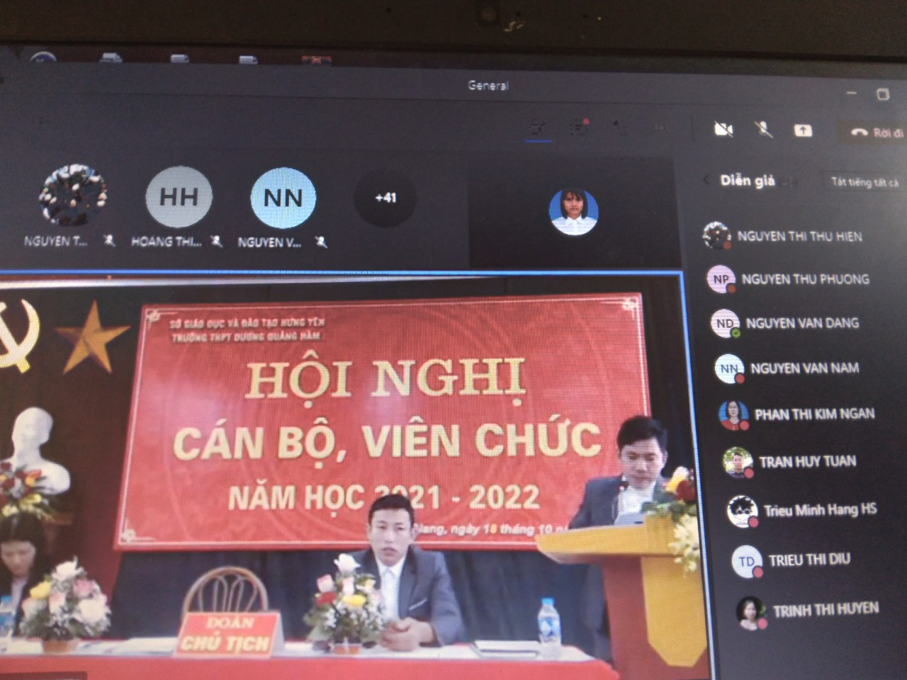
Hình ảnh đồng chí Lý Chí Hướng hiệu trưởng nhà trường phát biểu tại hội nghị
Tiếp đến Hội nghị cũng được nghe đồng chí Trần Huy Tuân, Chủ tịch Công đoàn tổng kết các phong trào thi đua trong năm học 2020 - 2021 và phát động phong trào thi đua năm học 2021 - 2022.
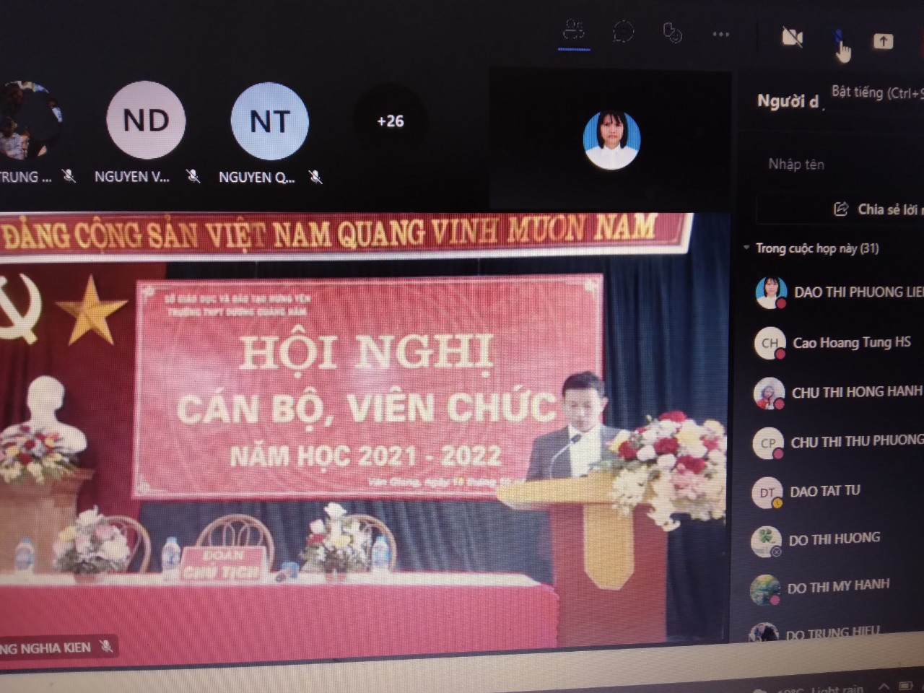
Hình ảnh đồng chí Trần Huy Tuân chủ tịch công đoàn phát biểu tại hội nghị.
Tiếp theo Hội nghị cũng được nghe Báo cáo công khai tài chính; Quy chế chi tiêu nội bộ; Quy chế dân chủ; Quy chế làm việc; Quy chế thi đua, khen thưởng; Báo cáo kết quả hoạt động của Ban thanh tra nhân dân 2020-2021 và các ý kiến tham luận của cán bộ, giáo viên trong nhà trường
Thông qua Hội nghị, toàn thể cán bộ, viên chức đã được nhìn lại những thành tích mà nhà trường đã đạt được trong năm học 2020-2021. Ban Giám hiệu, ban chuyên môn nhà trường luôn bám sát kế hoạch năm học và chỉ đạo thực hiện nghiêm túc, kịp thời điều chỉnh trong thời gian có dịch COVID-19. Trong năm học 2020 - 2021 trường THPT Dương Quảng Hàm đạt được nhiều thành tích xuất sắc trong công tác giáo dục. Tập thể Nhà trường được bộ giáo dục tặng bằng khen. Trong kì thi tốt nghiêp THPT Quốc gia năm 2021 học sinh của trường đã đỗ tốt nghiệp 100% cụ thể: HS đạt 29đ trở lên: 01 em. HS đạt từ 27đ đến cận 29 đ:16 em . đạt từ 24 đến cận 27đ: có 216 lượt HS. rong đó có 2 học sinh trong tốp 100 HS đạt điểm cao nhất toàn Quốc. Em Nguyễn Phương Hà 12A1 khối A1 đạt 29,15 (được điểm10 môn Anh xếp thứ 15 toàn Quốc). Em Nguyễn Việt Anh 12A1 khối B đạt 28,95 (được điểm 10 môn Sinh xếp thứ 77 toàn Quốc)Trong kì Thi HSG cấp tỉnh các môn văn hóa: Có 36 HS tham gia trong đó có: 18 HS đạt giải ( trong đó có 3 giải nhì, 9 giải ba, 6 giải KK). Trong kì thi TDTT hội khỏe Phù Đổng đạt 02 HCV, 01 HCB, 03 HCĐ. Đồng chí Lý Chí Hướng hiệu trưởng nhà trường được đề nghị thủ tướng chính phủ tặng bằng khen, đồng chí Nguyễn Thị Khánh Chi được nhận bằng khen của chủ tịch UBND tỉnh Hưng Yên, đồng chí Cao Thị Ngọc Hà, và đồng chí Nguyễn Huy Hoàng được nhận giấy khen của Giám đốc Sở giáo dục và đào tạo và nhiều thầy cô và học sinh giỏi trong nhà trường được nhận bằng khen và giấy khen các cấp khác.
Cũng tại Hội nghị, đồng chí Lý Chí Hướng Bí thư Chi bộ, Hiệu trưởng nhà trường và đồng chí Trần Huy Tuân, Chủ tịch Công đoàn trường đã ký Quy chế phối hợp thực hiện nhiệm vụ năm học 2021 - 2022.
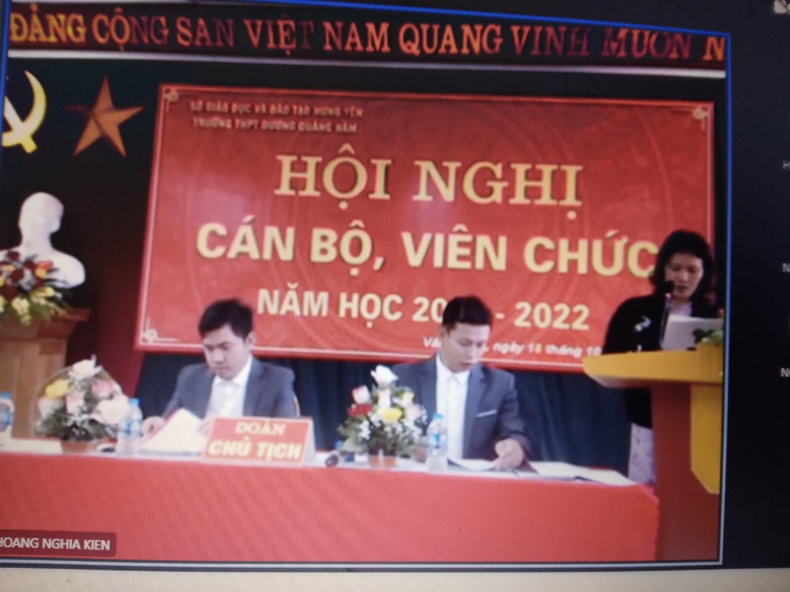
Hình ảnh ký kết Quy chế giữa đồng chí Hiệu trưởng Lý Chí Hướng và đồng chí chủ tịch công đoàn nhà trường tại hội nghị.
Sau thời gian tập trung nghiên cứu, sôi nổi thảo luận, Hội nghị cán bộ, viên chức trường THPT Dương Quảng Hàm năm học 2021 - 2022 đã kết thúc với sự nhất trí cao về các kế hoạch, các dự thảo quy chế và các chỉ tiêu phấn đấu của năm học mới. Toàn thể cán bộ, giáo viên, nhân viên nhà trường thể hiện quyết tâm thực hiện Nghị quyết hội nghị bằng hình thức biểu quyết, kết quả 100% ý kiến thông qua.
Với tinh thần dân chủ, trách nhiệm, đoàn kết, Hội nghị cán bộ, viên chức trường THPT Dương Quảng Hàm năm học 2021 - 2022 được tổ chức thành công tốt đẹp hứa hẹn một năm học mới tiếp tục gặt hái được nhiều thành tích cao hơn nữa của thầy và trò nhà trường.
Tác giả bài viết: Cô Đào Thị Phương Liên- Tổ trưởng công đoàn tổ 1

